HISTORICO DE ESTADISTICAS

INFORMACIÓN Estadísticas de las Oficinas de atención Tributaria sobre la calidad de los servicios públicos (EJERCICIO 2025)

TIEMPOS MEDIOS POR TRAMITE 2025
OFICINA | Suma de Números  de Gestiones | % | Promedio de Tiempo  Atención Gestión | Promedio de Tiempo  Espera Gestión
Oficina de Atención Tributaria de Las Palmas de Gran Canaria | 28.470 | 21,8% | 0:14:41 | 0:14:04
Oficina de Atención Tributaria de Santa María de Guía | 9.040 | 6,9% | 0:09:41 | 0:08:16
Oficina de Atención Tributaria de Vecindario | 13.590 | 10,4% | 0:08:59 | 0:08:57
Oficina de Atención Tributaria de Arrecife | 10.408 | 8,0% | 0:12:44 | 0:15:14
Oficina de Atención Tributaria de Puerto del Rosario | 8.128 | 6,2% | 0:12:41 | 0:13:17
Oficina de Atención Tributaria de S/C de Tenerife | 23.320 | 17,8% | 0:13:34 | 0:09:22
Oficina de Atención Tributaria de San Cristóbal de La Laguna | 12.836 | 9,8% | 0:09:53 | 0:05:35
Oficina de Atención Tributaria de La Orotava | 10.147 | 7,8% | 0:12:26 | 0:08:35
Oficina de Atención Tributaria de Arona | 8.417 | 6,4% | 0:15:24 | 0:17:47
Oficina de Atención Tributaria de La Palma | 6.462 | 4,9% | 0:14:22 | 0:10:02
Total general | 130.818 | 100,0% | 0:12:42 | 0:11:13

Grafica:
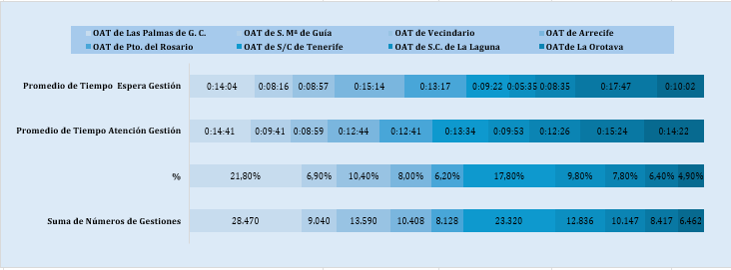

Fecha de última actualización: 06/03/2026
Tipo de información: Histórico de estadísticas (Atención tributaria)

